«23 февраля – праздник очень важный, поздравляю я тебя, папа мой отважный!»

Спасибо, милый папочка,
Что ты достался мне!
Люблю улыбку ясную,
Она как свет в окне!
Хочу, чтоб ты был счастлив,
Успешен и здоров!
Ты самый замечательный
И лучший из отцов!

Каждый год на праздник 23 февраля мы делаем подарки нашим защитникам, настоящим и будущим. И этот год не исключение. Вместе с мамами и детьми мы решили поздравить наших пап с праздником, сделав для них сюрприз. Дети из дома принесли фотографии пап. Наши мальчики и девочки не остались в стороне. Их мы тоже разместили на стенгазету-поздравление.

Вот такая стенгазета появилась у нас в группе. Всем было очень приятно увидеть себя на ней.

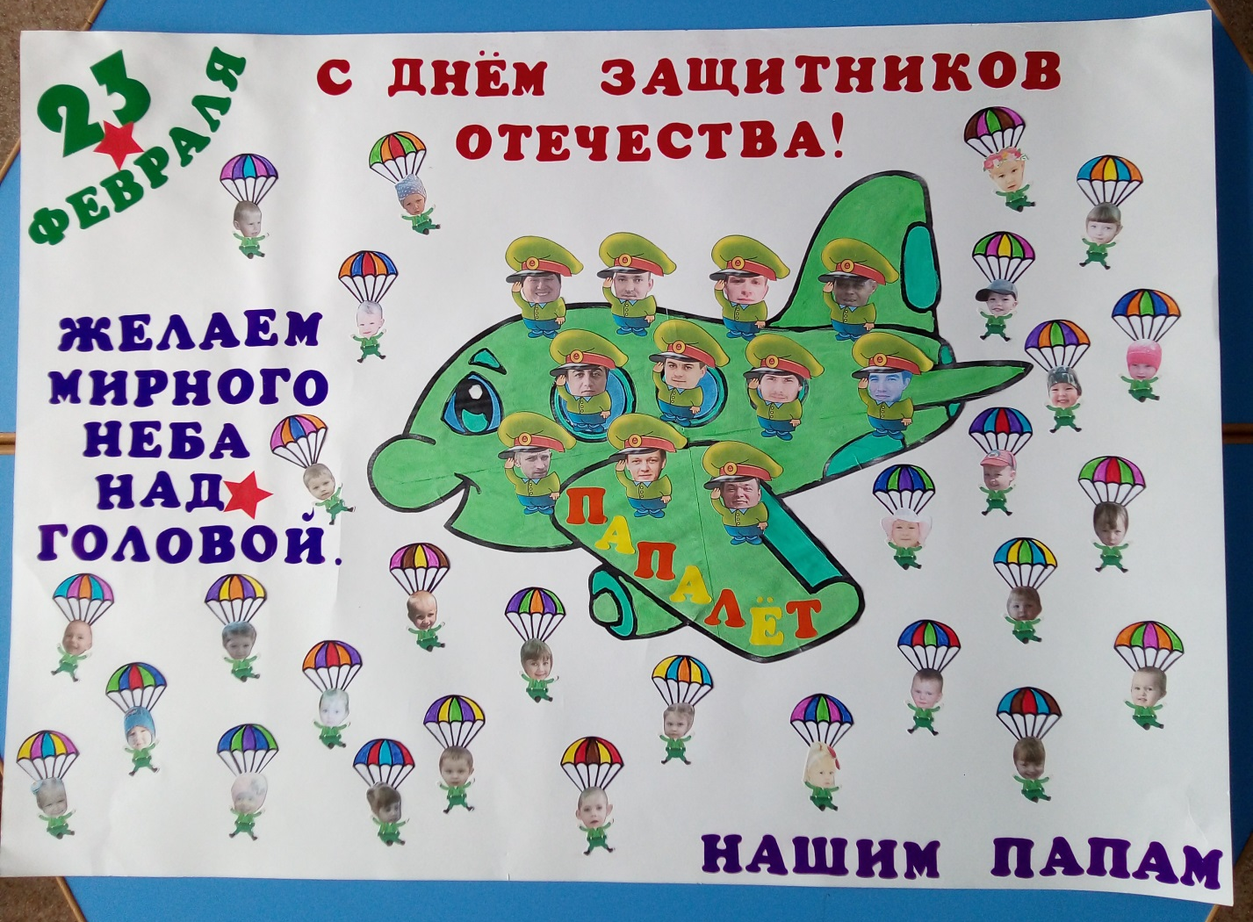
Папы были рады получить от своего сына или дочери подарок, сделанный своими руками к празднику.
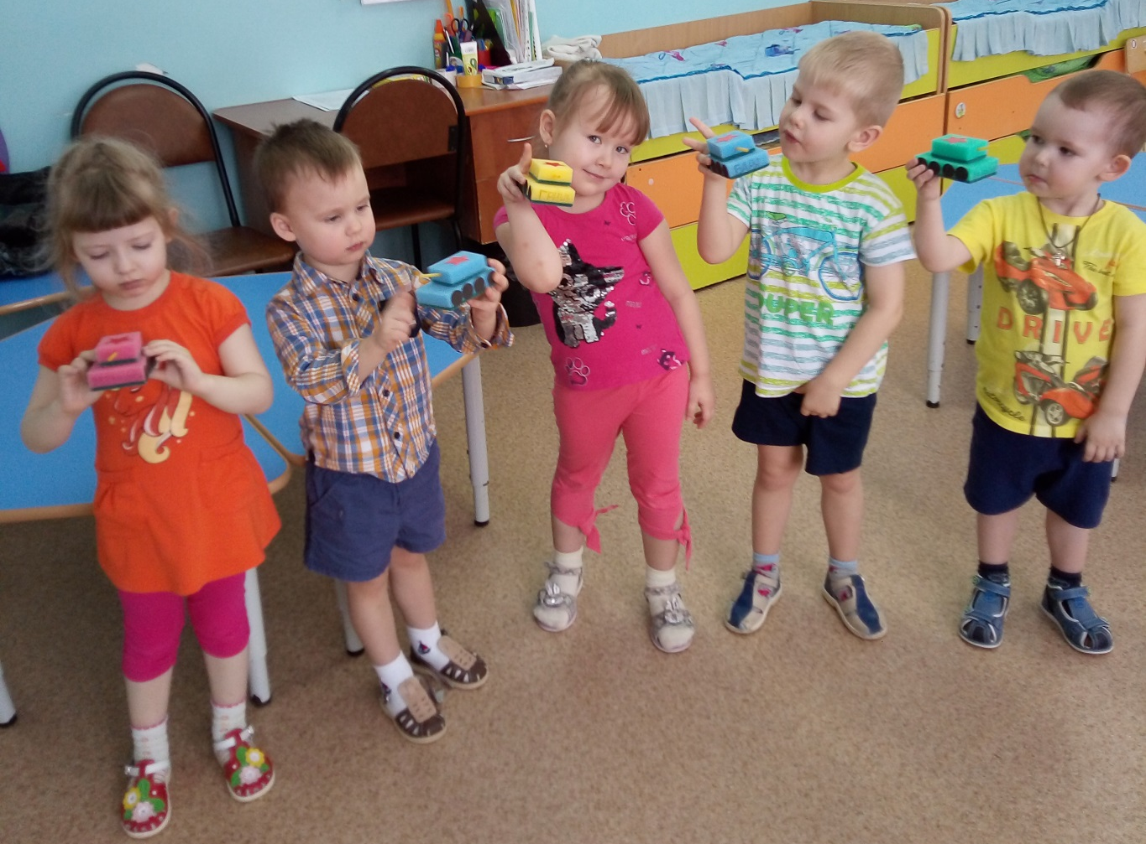

С наилучшими поздравлениями воспитатели группы:
Девятьярова М.В.
Трофимова И.А.

